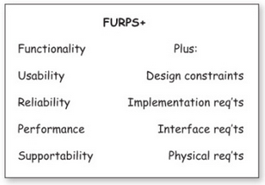**FURPS+** on 1992. aastal Robert Grady poolt väljatöötatud nõuete klassifitseerimise süsteem

„+” kategooriate alla kuuluvad nõuded disainile, teostusele, süsteemide vahelistele tarkvaralistele seostele ja infrastruktuurile

|  |  |
| --- | --- |
| **Funktsionaalsus (*Functionality*)**  võimalused, suutlikus |  |
| **Kasutuskõlblikkus/Kasutatavus (*Usability*)**  inimfaktor, UX, abiinfo, dokumentatsioon |  |
| **Töökindlus/Usaldusväärsus/Käideldavus (*Reliability*)**  vigade tihedus, parandatavus, turvalisus, SLA |  |
| **Suutvus/Jõudlus (*Performance*)**  vastamise aeg, korrektsus, piirkoormus, kättesaadavus, ressursside kasutamine |  |
| **Toetatavus (*Supportability*)**  adapteeritavus, hooldatavus, rahvusvahelisus, konfigureeritavus, laiendatavus |  |

+

+

+

**FURPS+** on 1992. aastal Robert Grady poolt väljatöötatud nõuete klassifitseerimise süsteem

„+” kategooriate alla kuuluvad nõuded disainile, teostusele, süsteemide vahelistele tarkvaralistele seostele ja infrastruktuurile

|  |  |
| --- | --- |
| **Funktsionaalsus (*Functionality*)**  võimalused, suutlikus |  |
| **Kasutuskõlblikkus/Kasutatavus (*Usability*)**  inimfaktor, UX, abiinfo, dokumentatsioon |  |
| **Töökindlus/Usaldusväärsus/Käideldavus (*Reliability*)**  vigade tihedus, parandatavus, turvalisus, SLA |  |
| **Suutvus/Jõudlus (*Performance*)**  vastamise aeg, korrektsus, piirkoormus, kättesaadavus, ressursside kasutamine |  |
| **Toetatavus (*Supportability*)**  adapteeritavus, hooldatavus, rahvusvahelisus, konfigureeritavus, laiendatavus |  |

+

+

+